MODUL 7

Segmentation _Thresholding-Region Growing-SplitMerge-Clusterin

# Tujuan Praktikum

Tujuan praktikum adalah sebagai berikut:

* Mahasiswa Mampu menerapkan berbagai metode segmentasi untuk Segmentation Thresholding, Region Growing, Split & Merge dan Clustering
* Mahasiswa dapat menggunakan fungsi-fungsi yang ada di pustaka OpenCV untuk Thresholding, Region Growing, Split & Merge dan Clustering

# Teori Dasar

**Metode segmentasi citra**

Metode segmentasi citra umumnya dikelompokkan berdasarkan dua pendekatan:

1. *Diskontinuitas*

Mempartisi citra berdasarkan perubahan nilai intensitas *pixel* yang cepat

seperti tepi (*edge detection*)

1. *Similarity*

Mempartisi citra berdasarkan kemiripan area menurut properti yang ditentukan

Metode segmentasi citra yang termasuk ke dalam pendekatan ini:

a) Pengambangan (*thresholding*)

b) *Region growing*

c) *Split and merge*

d) *Clustering*

**a) Pengambangan (*thresholding*)**

* Teknik pengambangan dibagi menjadi:

1. *Global thresholding*

Nilai ambang bergantung pada keseluruhan nilai-nilai *pixel*

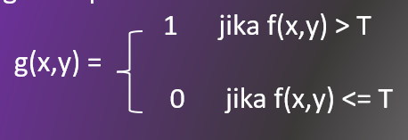

2. *Local thresholding*

Nilai ambang bergantung pada *pixel-pixe*l bertetangga, hanya

untuk sekelompok *pixel* saja.

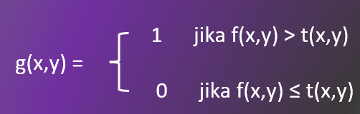

3. *Adaptive thresholding*

Nilai ambang berubah secara dinamis bergantung pada perubahan

pencahayaan di dalam citra

* Fungsi di OpenCV : threshold dan adaptiveThreshold

**b) *Region growing***

*Region growing*: kelompok *pixel* atau sub-region yang tumbuh menjadi region yang lebih besar.

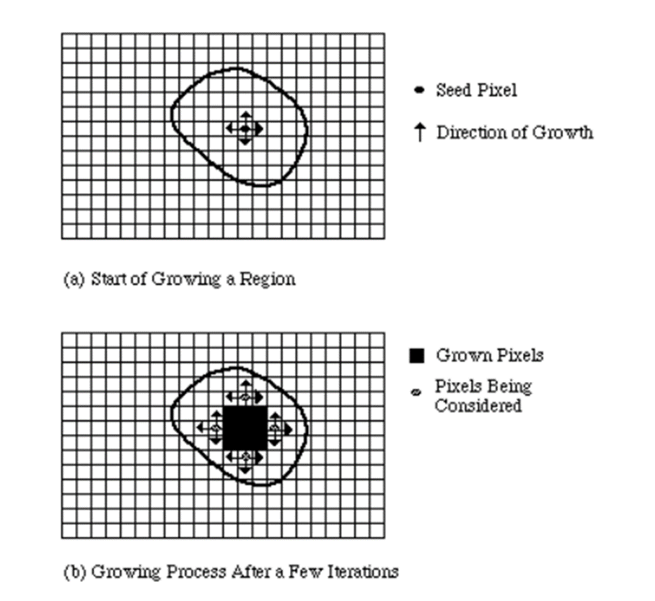

* Fungsi di OpenCV : threshold dan adaptiveThreshold

**c) *Split and merge***

Menggunakan algoritma *divide and conquer*

Citra dibagi (split) menjadi sejumlah region yang *disjoint*

Gabung (*merge*) region-region bertetangga yang homogen

**d) *Clustering***

Prinsip *clustering* secara umum

* Misalkan terdapat N buah titik data (sampling, vektor fitur, dll), x1, x2, …, xN
* Kelompokkan (*cluster*) titik-titik yang mirip dalam kelompok yang sama

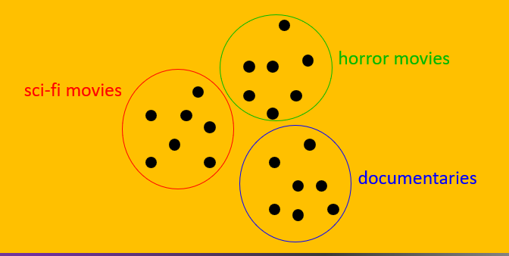

# Langkah Praktikum

* + 1. **Menerapkan Segmentasi-Threshold** 
       1. Remove file **p1ck.cpp** lalu tambahkan file **p1cl1_treshold.cpp ke projek**

1. Isi dengan kode sbb :

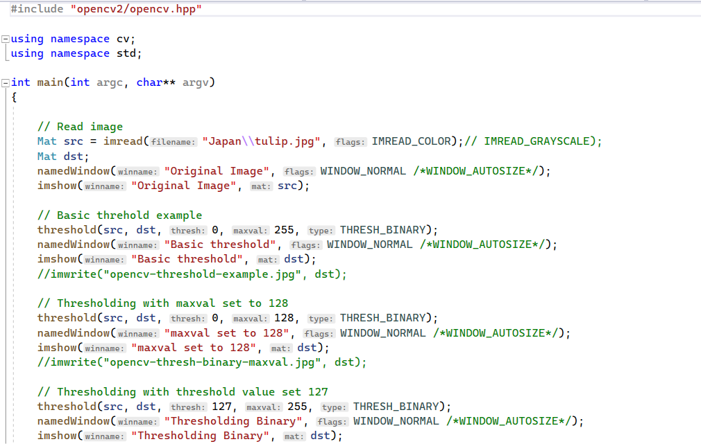

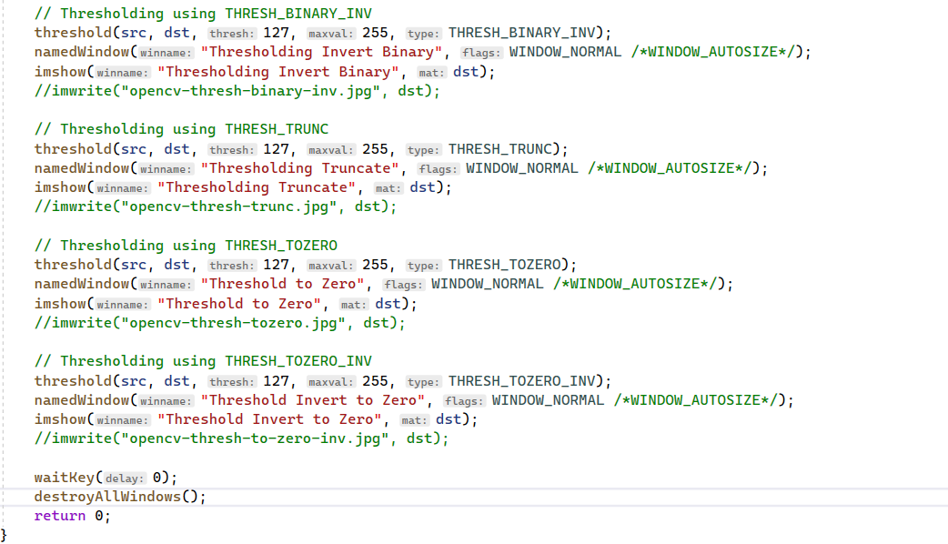

1. Compile, Build, Run
2. Ganti baris ke-2 : IMREAD_COLOR dengan IMREAD_GRAYSCALE
3. Compile, Build, Run lagi

B. Menerapkan Segmentasi-Adaptive Threshold

1. Remove file **p1ck.cpp** lalu tambahkan file p1cl1_adaptive_treshold**.cpp ke projek**
2. Isi dengan kode sbb :

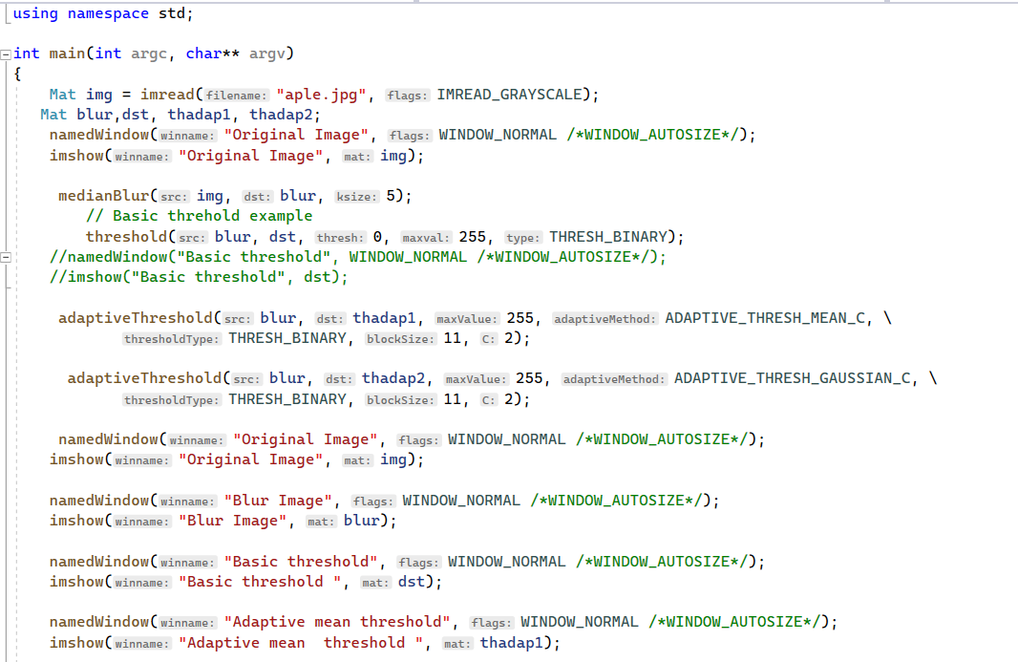

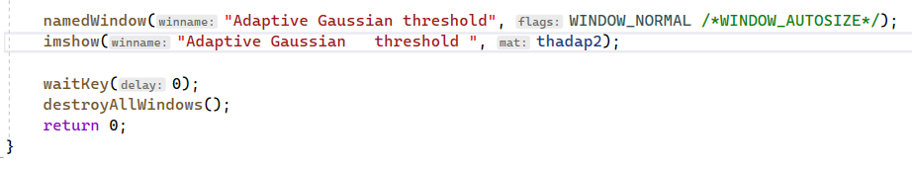

**C. Menerapkan Segmentasi- *Region growing***

**D. Menerapkan Segmentasi-Split & Merge**

1. Remove file p1cl1_adaptive_treshold**.cpp** lalu tambahkan file p1co**.cpp ke projek**
2. Isi dengan kode sbb :

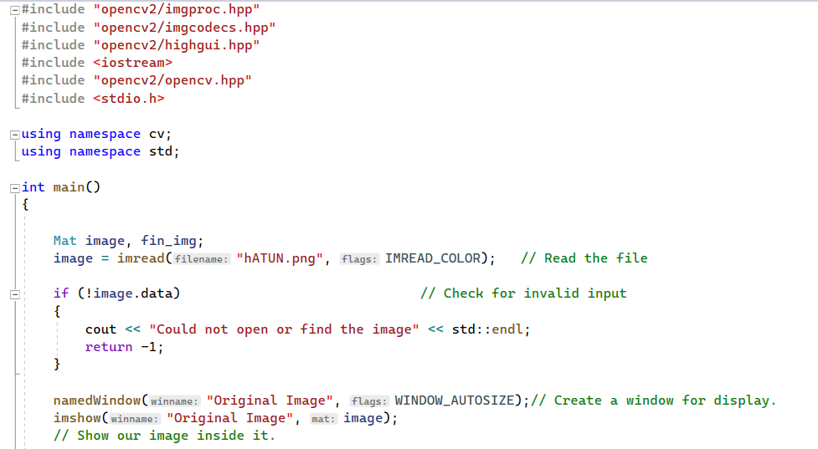

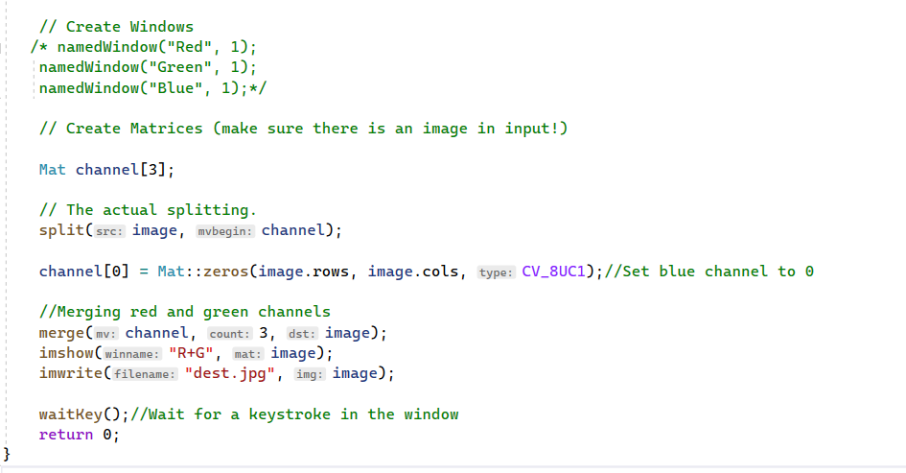

E. Menerapkan Segmentasi- ***Clustering***

1. Remove file p1co.cpp.cpp lalu tambahkan file p1cq.cpp ke projek

2. Isi dengan kode sbb :

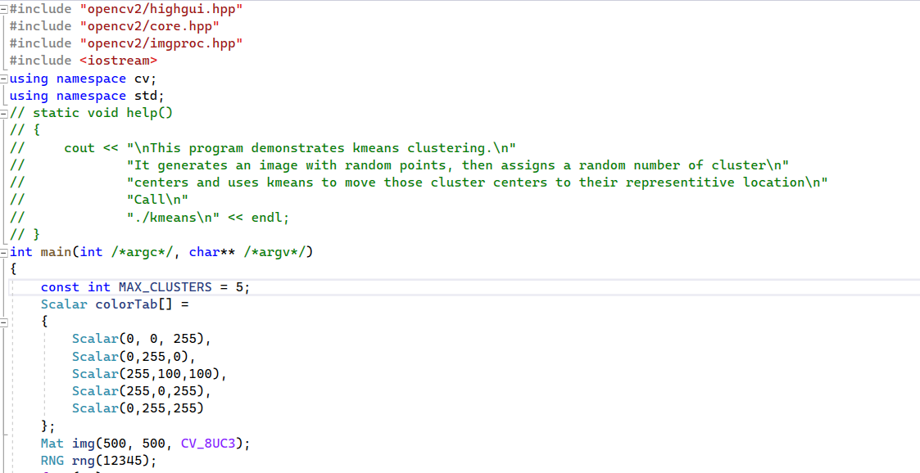

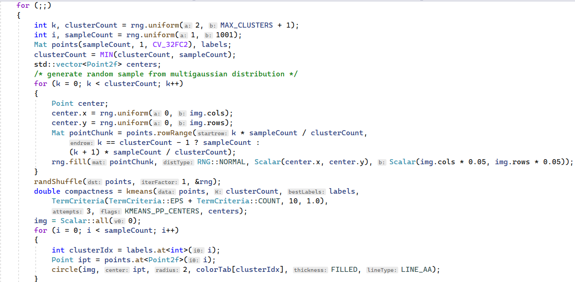

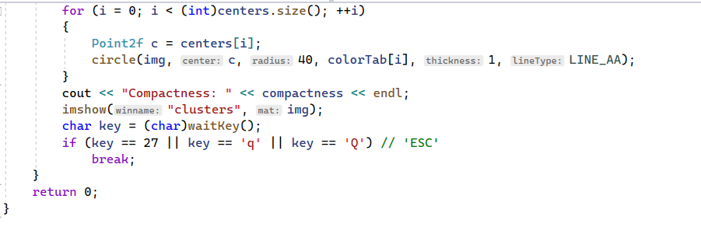

# Laporan dan Analisis

Tugas yang harus dilampirkan pada laporan berupa:

Setiap sub bab berisi :

* + - * Teori dasar
      * Implementasi
      * Hasil

# Referensi

1. B. Raharjo. 2014. Pemrograman C++. Penerbit Informatika: Bandung.
2. https://opencv.org

# ~ Selamat Praktikum ~

**Lampiran**

Instalasi pustaka OpenCV ke Microsoft Visual Studio.

* 1. Download file dari https://opencv.org/

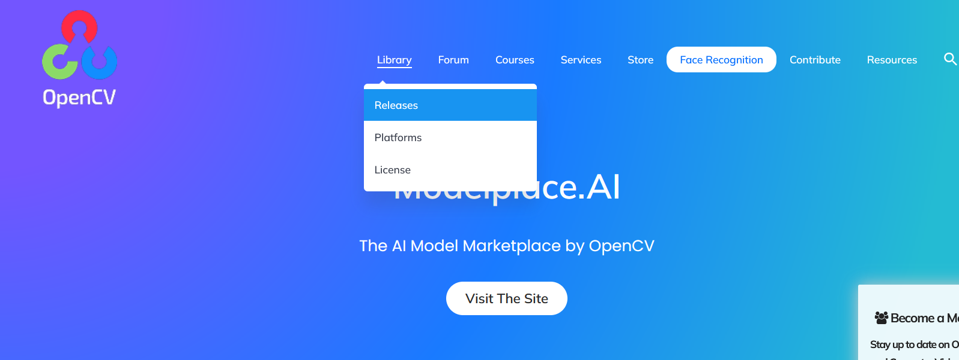

* 1. **Pilih versi terbaru(yang mendukung VS 20XX)**
  2. 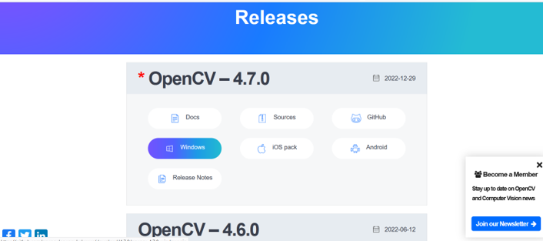



Jalankan file exe, dan arahkan pada direktori dimana library openCV ingin diekstrak.



* 1. Setelah di ekstrak di direktori tertentu, tambahkan OpenCV ke environment variable di windows
  2. Copy path lokasi direktori dimana **bin** berada, contoh : 

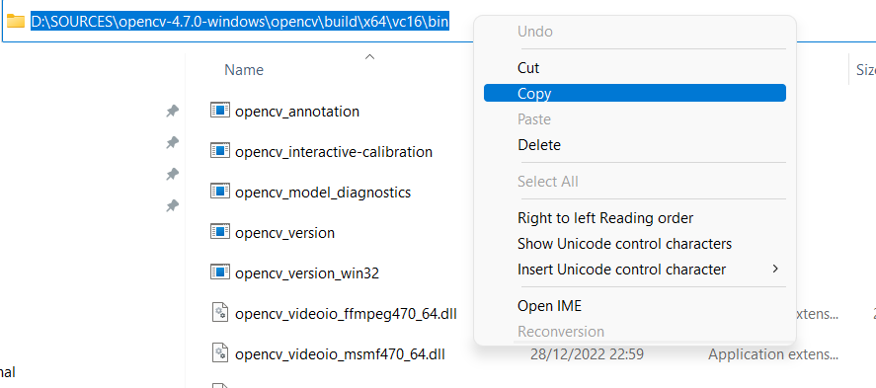

* 1. Masuk ke system (windows 8, tampilan tergantung versi windows)

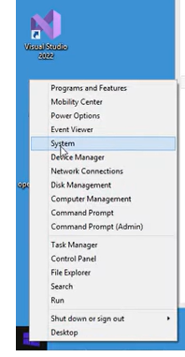 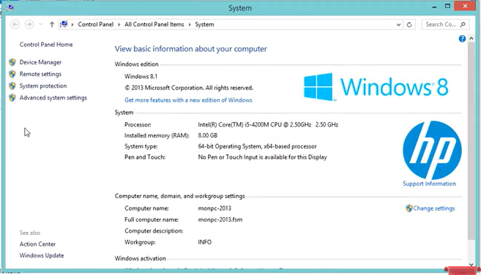



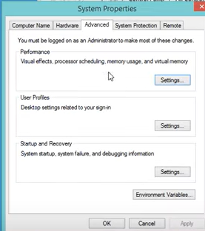 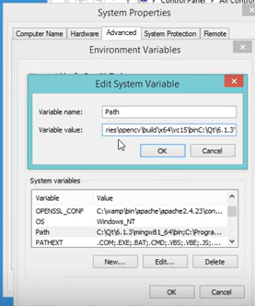

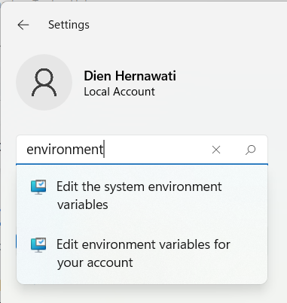

windows 11, tampilan tergantung versi windows

* 1. 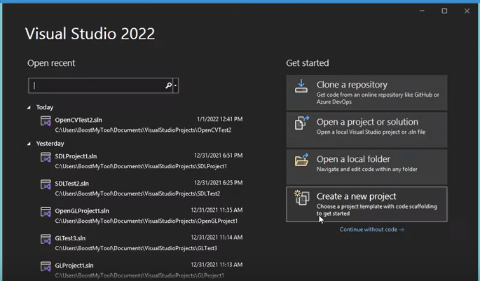

8.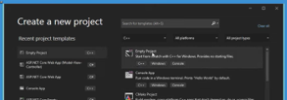

1. Create project, beri nama, lalu Ok
2. Create file C++
3. Isi file . cpp dengan kode
4. Pilih menu Project, Project properties
5. 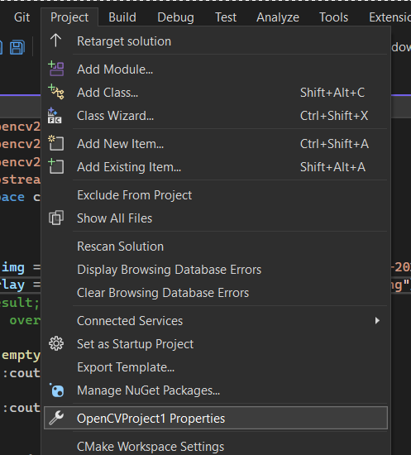

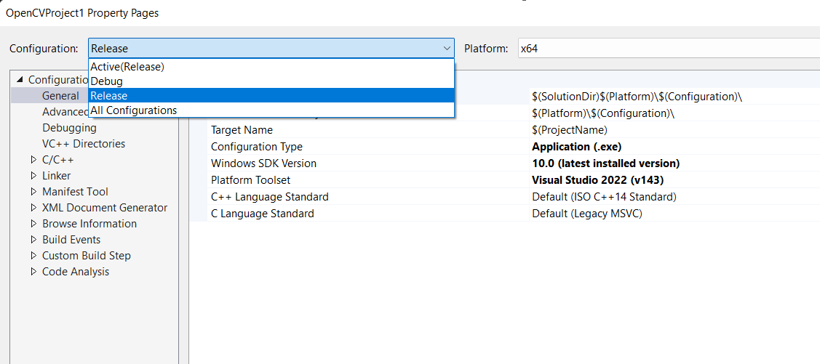

1. 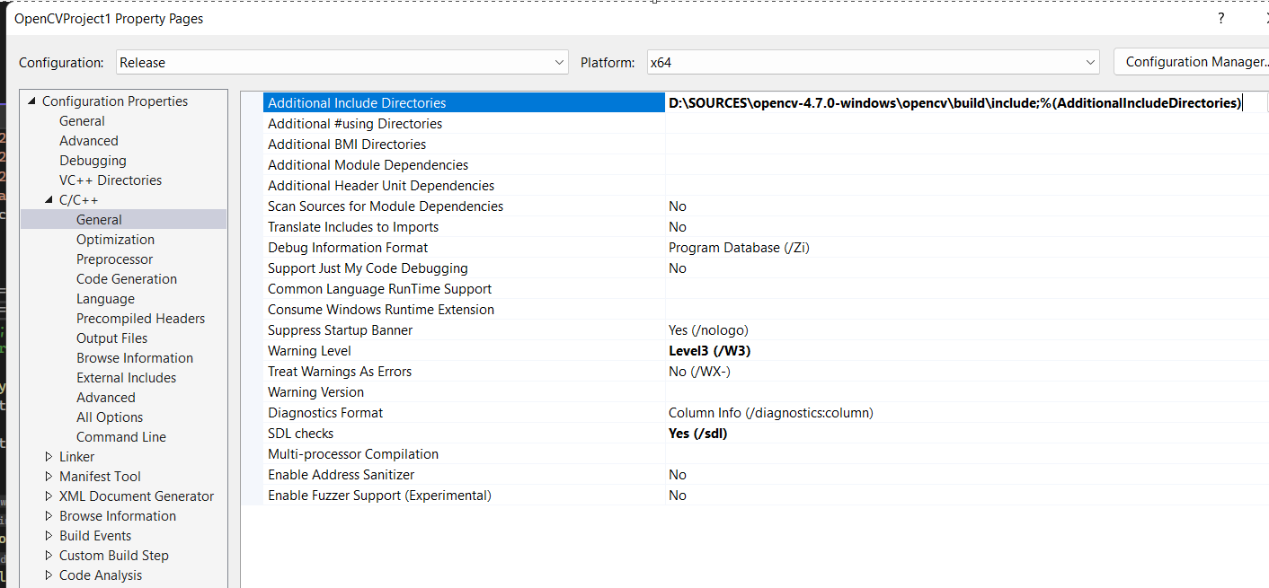

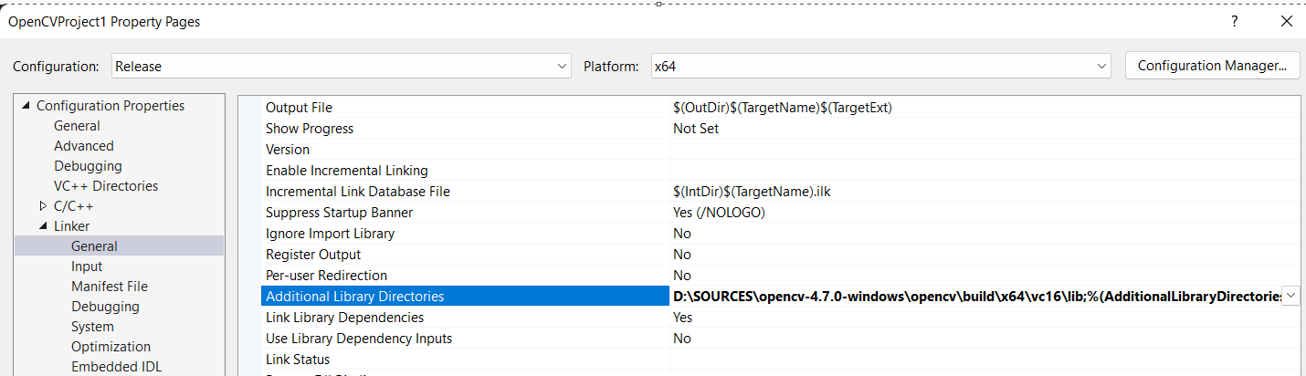

1. 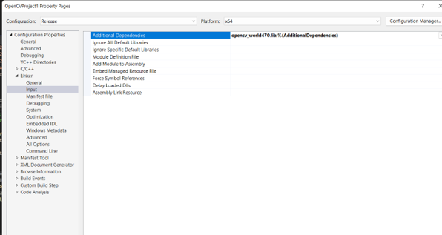

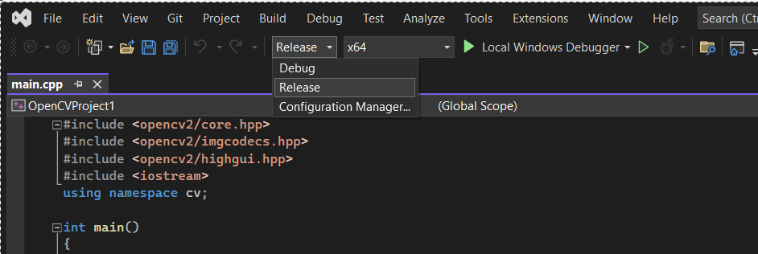

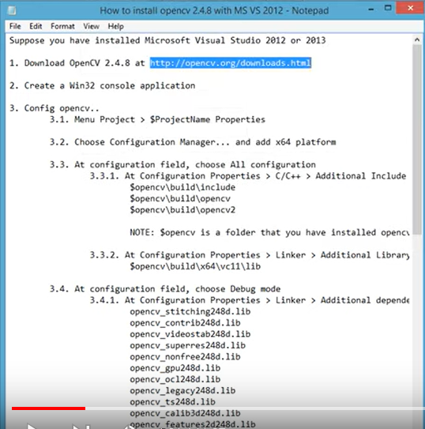

_

opencv_calib3d249d.lib

opencv_contrib249d.lib

opencv_core249d.lib

opencv_fitures2d249d.lib

opencv_flann249d.lib

opencv_gpu249d.lib

opencv_imgproc249d.lib

opencv_legacy249d.lib

opencv_ml249d.lib

opencv_objdetect249d.lib

opencv_ts249d.lib

opencv_video249d.lib

opencv_highgui249d.lib

opencv_nonfree249d.lib

opencv_photo249d.lib

opencv_stitching249d.lib

opencv_videostab249d.lib

